Tartalom:

Tartalomjegyzék

1. Bevezetés 2

2. Fejlesztői dokumentáció 3

3. Összefoglalás 6

4. Források: 7

# Bevezetés

* 1. A program egy régi weboldal felújításáról szólt, melyet korszerűsíteni és reszponzívvá tenni kellett. Eleinte két oldalt kellett megcsinálni: egy kávé és egy sütemény oldalt. Ki kellett nevezni egy projekt menedzsert. Egy trello accountot kellett csinálni, ott kellett a feladatokat felosztani. GitHub volt a közös munkára alkalmazott program. Készíteni kellett egy wireframet. A weboldal színvilágát kellett eldönteni, ami nekünk a kávébarna és a zöld színek, ezt CSS-ben és BOOTSTRAP-pel lehetett megvalósítani. Kellett csinálni egy navigációs menürendszert. Később létre kellett hozni egy főoldalt és egy blog oldalt. A blog oldal átláthatóságára is ügyelni kellett.
  2. Célunk e feladat megvalósításával a jó jegyek szerzése és mind a project-management, mind a HTML, CSS, BOOTSTRAP képességeink fejlesztése.

# Fejlesztői dokumentáció

1. Amint megkaptuk a feladatot, elkezdtünk csapatokba oszlani. Én a két padtársammal kerültem egy csapatba. Elkezdtünk gondolkodni, hogy a megadott feladatok közül ki tudná a legjobban az adott feladatot elvégezni, ez alapján történt a munkafelosztás. Természetesen, ha valaki nem szerette volna az adott feladatot elvégezni, abban az esetben cserélt. Az én feladatom nagyrészt a programban használt képek keresése lett volna, ám váratlan megbetegedés miatt, ezt nem tudtam elvégezni. A githubon én csináltam meg a repositoryt. Ezt követően mindenki azt csinálta, amihez volt ötlete, így sosem volt olyan, hogy egy bizonyos feladat ne lett volna elvégezve, gyorsaságunk ennek is köszönhető.
2. A weboldal több oldalból áll, ám az oldalak kinézete szinte ugyan az. Ennek több oka is volt: egyszerűbb így megcsinálni, nem lesz komplikált, az olvasó nem fog belezavarodni a weboldalon való tájékozódásba, mindig ugyanúgy meg tudta oldani. A séma arra épült, hogy van egy fejléc, azon vannak az oldalakra vezető gombok, melyek úgy néznek ki, mint a logó, és középen egy táblázatban vannak a képek, illetve a fontos információk az adott termékről. Ettől csak a blog oldal tér el, de ahhoz 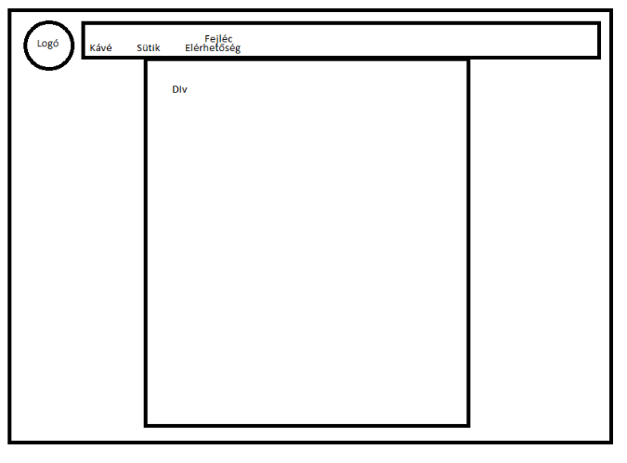nem illett a többi oldal kinézete.
3. Eszközök és programok:
   * 1. A weboldalt HTML és CSS nyelveken írtuk meg, hiszen ehhez értünk a legjobban.
     2. A programozó felületünk a MS Visual Studio Code volt.
     3. A githubot használtuk arra, hogy együtt tudjunk dolgozni a feladatokon.
     4. Trello volt a megoldásunk a feladatok felosztására, elvégzéseinek fontosságának mérlegelésére, még folyamatban lévő feladatok emlékezetben tartására.
4. A program legérdekesebb része a táblázatok hátterének a képe, az a kép a lóherékről. Nem maga a kép, hanem a neve. Andris agya kikapcsolhatott, mikor nevet adott annak a képnek, mert flamingókról nevezte el falmingo.jpg-nek. Az elírást sokáig nem vettük észre, és előbb-utóbb bonyolult lett volna kicserélni. Most már műemlék a falmingo, és arra számítunk, hogy több programunkban meg fog jelenni valami random kép neveként.
5. A programunk három téren hiányos: nem reszponzív, nincsenek animációk és a blog oldal nincsen teljesen kész. Az elsőhöz BOOTSTRAP, a másodikhoz JavaScript kell. Előző tanárnőnk egyiket sem tanította meg nekünk (rendesen és érthetően), így azok a csapatok akik ezekkel szenvedek, nem valami gyorsak, illetve nem is működik legtöbbször. A blog oldalon nincs kész a két kitétel, melyek a kivonatok gombbal való megnyitása és az évre épülő navigáció. Ezekre mindenképpen vissza szeretnék térni a későbbiekben. Amint ezekben a területekben új tudást nyerünk, és a tanárnőnek igénye van rá, visszatérünk a kávézó weboldalához és fejlesztjük.

# Összefoglalás

1. Szerintem a feladatot tudásunk szerinti legjobb módon teljesítettük. Én meg vagyok elégedve az elkészült munkánkkal, de amit nem tudtunk teljesíteni, az elszomorít, ám ami késik, nem múlik. Még tanulhatok BOOTSTRAP-et, és JavaScriptet. A jövőben még szeretném fejleszteni ezt a webolalt. Annak ellenére, hogy ez egy iskolai projekt volt, egész jól szórakoztam. A kedvenc részem a falmingo.jpg, hiszen szinte mindenre rámondtuk ezt.

Köszönöm a csapattársaimnak a szórakoztató munkakörnyezetet és kemény munkát, mert nélkülük unalmas és félkész lett volna a végeredmény. Köszönöm tanáraimnak is, akik megtanítottak arra, hogy hogyan kell ezeken a nyelveken programozni.

# Források:

1. Google képek
2. eredeti weboldal
3. Teamsen a követelmények
4. [www.stackoverflow.com](http://www.stackoverflow.com) technikai problémák orvosolására